2014—2015学年第二学期《高等数学CII》期末试卷
2015年6月28日
一 | 二 | 三 | 总分

得 分 | 一、单项选择题（共6道小题，每小题3分，满分18分）
1．若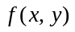在点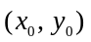处的两个偏导数都存在，则（ ）．
（A）在点的某个邻域内有界；
（B）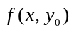在点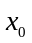处连续，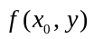在点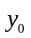处连续；
（C）在点的某个邻域内连续；
（D）在点处可微．
2．级数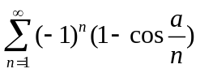(常数)（ ）．
（A）绝对收敛； （B）条件收敛；
（C）发散； （D） 敛散性与有关．
3．设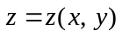是由方程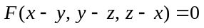确定的隐函数，F是可微函数，则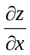=（ ）．
（A）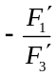； （B）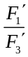； （C）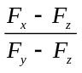； （D）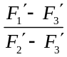．
4. 设有直线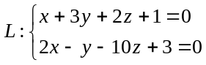及平面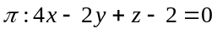，则直线L（ ）．
（A）平行于(不在上)； （B）在上；
（C）垂直于； （D）与平面相交但不垂直于．
5．设函数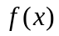连续，且满足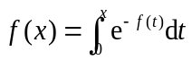，则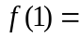 ( ) ．
（A）； （B）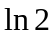； （C）； （D）．
6．方程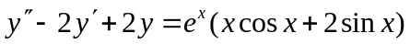特解的形式为( )．
（A）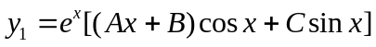；
（B）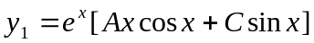；
（C） ；
（D）.
得 分 | 二、填空题（共6道小题，每小题3分，满分18分）
1．一向量与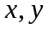轴夹角均为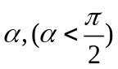，与轴夹角为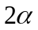，则该向量的方向为 ．
2．已知，则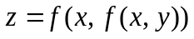在点（1, 2）处对x的偏导数为 ．
3．设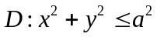, 则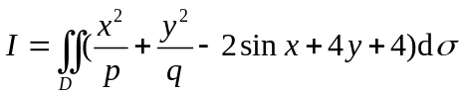= ．
4．曲线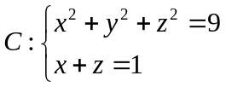在平面上的投影曲线方程为 ．
5．已知幂级数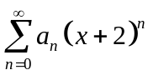在处收敛，在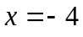处发散，则幂级数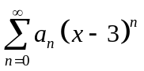的收敛域为 ．
6．差分方程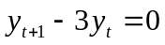在给定初始条件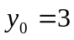下的特解为 ．

得 分 | 三、计算题（共8道小题，每小题8分，满分64分）
1．设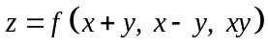,函数是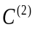类函数，求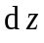和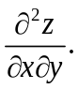

2．求过直线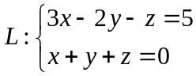且与曲面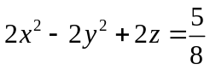相切的切平面方程．

3．设函数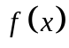在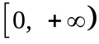上连续，且单调增加有上界，证明级数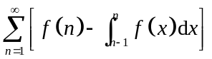收敛．

4．求二元函数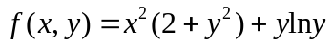的极值．

5．求幂级数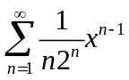的收敛域及和函数．

6. 计算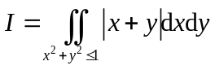.

7. 设函数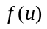连续, 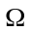由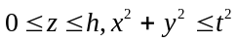围成, 若
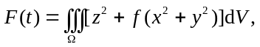
求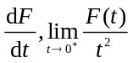．

8. 求微分方程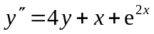的通解．

